一个月小猪怎么用饲料，仔猪饲料配方详细
在仔猪养殖过程中，要保证小猪饲料的营养均衡，配合饲料适口性好，容易消化，养殖户自己配制饲料，不但能利用本地饲料资源，有效降低饲养成本，提高日增重和料肉比,小猪饲料之间的营养物质能得到相互补充，以实现营养的全面。那么猪饲料的配方标准怎样配？一起来了解下吧。
小猪饲料自配料
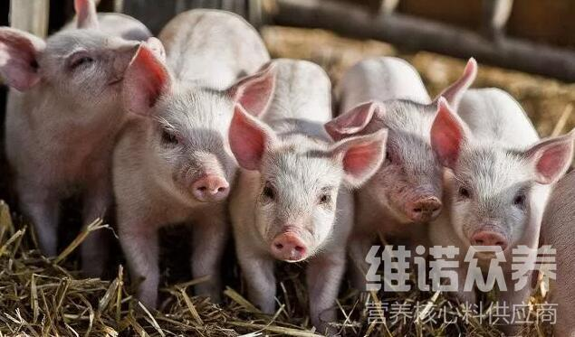​
小猪饲料自配料：
1.玉米20%，高粱20%，豆饼18%，鱼粉5%，麸皮24.4%，米糠10%，磷酸氢钙2%，盐0.3%，维诺仔猪多维0.1%，维诺霉清多矿0.1%，维诺复合益生菌0.1%。
2.玉米58%,菜籽饼14%,豌豆13%,黄豆6%,蚕肾5%,骨粉1.4%,食盐0.3%,磷酸氢钙2%，维诺仔猪多维0.1%，维诺霉清多矿0.1%，维诺复合益生菌0.1%。
自配饲料是仔猪生长发育的物质基础，必须用多样化的饲料来配合日粮喂养，促进消化吸收，降低仔猪的发病率，提高成活率，加强免疫力，满足仔猪生长发育各阶段所需要的营养成分，复合益生菌改善肠道内环境，增强抵抗力，防治下痢和软便，增加养殖效益。

